
【赢在高考·黄金8卷】备战2025年高考数学模拟卷（天津专用）
黄金卷01·参考答案
（考试时间：120分钟 试卷满分：150分）
第I卷（选择题）
一、选择题：本题共9小题，每小题5分，共45分，在每小题给出的四个选项中，只有一项是符合要求的．

1 | 2 | 3 | 4 | 5 | 6 | 7 | 8 | 9
B | A | D | A | A | B | A | C | B
- 填空题：本题共6小题，每小题5分，共30分．
- $-1$
- $-4$
- $\frac{1}{36}$ , $\frac{10}{11}$
- 6
- $\frac{\sqrt{21}}{7}$/$\frac{1}{7}\sqrt{21}$
15. $3π≤ω<5π$
第II卷（非选择题）
三、解答题：本题共5小题，共75分，解答应写出必要的文字说明、证明过程及验算步骤。
16．（14分）
【答案】（1）设$△ABC$的外接圆半径为$R$，
由正弦定理可得$\frac{a}{sinA}=\frac{b}{sinB}=\frac{c}{sinC}=2R$，又$R=1$，
所以$sinA=\frac{a}{2}$，$sinB=\frac{b}{2}$，$sinC=\frac{c}{2}$，（2分）
又$2\left({\text{sin}}^{2}A-{\text{sin}}^{2}C\right)=\left(a-b\right)\text{sin}B$，
所以$\frac{a^{2}}{2}-\frac{c^{2}}{2}=\left(a-b\right)\frac{b}{2}$，（3分）
所以$a^{2}+b^{2}-c^{2}=ab$；（4分）
（2）由余弦定理可得$cosC=\frac{a^{2}+b^{2}-c^{2}}{2ab}$，又$a^{2}+b^{2}-c^{2}=ab$，
所以$cosC=\frac{1}{2}$，又$C∈\left(0,π\right)$，所以$C=\frac{\text{π}}{3}$，（6分）
由（1）$sinC=\frac{c}{2}$，所以$c=2sin\frac{\text{π}}{3}=\sqrt{3}$，
所以$C=\frac{\text{π}}{3}$，$c=\sqrt{3}$；（8分）
（3）因为$b=\frac{3}{2}$，$sinB=\frac{b}{2}$，所以$sinB=\frac{3}{4}$，$b<c$，
所以$B<C$，故$B$为锐角，所以$cosB=\frac{\sqrt{7}}{4}$，（10分）
因为$C=\frac{\text{π}}{3}$，$A+B+C=π$，
所以$sin\left(2A+4B+5C\right)=sin\left(2A+4B+2C+π\right)=sin\left(3π+2B\right)$，（12分）
所以$sin\left(2A+4B+5C\right)=-sin2B=-2sinBcosB=-\frac{3\sqrt{7}}{8}$.
所以$sin\left(2A+4B+5C\right)=-\frac{3\sqrt{7}}{8}$.（14分）
17．（15分）
【答案】（1）连接$BD∩AC=N$，连$EN$，
如图，正方形$ABCD$中，N为$BD$的中点，而E为PD的中点，（2分）
则$PB//EN$，而$EN⊂$平面$ACE$，$PB⊄$平面$ACE$，
所以$PB//$平面$ACE$.（4分）
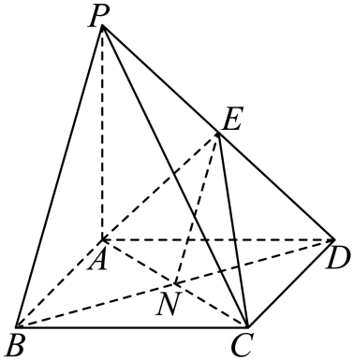
（2）
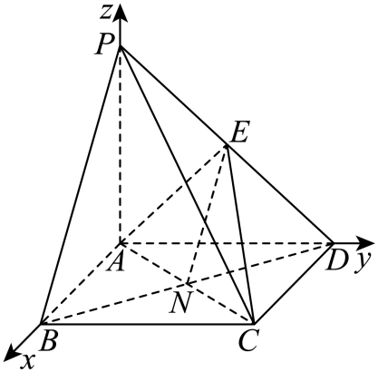
因$PA⊥$底面$ABCD$，底面$ABCD$是边长为2的正方形，$PA=AB=2$,$E$为$PD$的中点.
以点A为原点，射线$AB,AD,AP$分别为x，y，z轴非负半轴建立空间直角坐标系，
则$B(2,0,0),A(0,0,0),D(0,2,0),P(0,0,2),E(0,1,1),C(2,2,0)$，（6分）
$\vec{PC}=(2,2,-2),\vec{AC}=\left(2,2,0\right),\vec{AE}=\left(0,1,1\right)$，
设平面$ACE$的法向量$\vec{m}=(x_{1},y_{1},z_{1})$，则$\{\begin{aligned}\overset{→}{m}⋅\overset{→}{AC}=2x_{1}+2y_{1}=0 \\ \overset{⃑}{m}⋅\overset{→}{AE}=y_{1}+z_{1}=0\end{aligned}$，
令$z_{1}=1$，得$\vec{m}=(1,-1,1)$，（7分）
设直线$PC$与平面$ACE$所成角为$θ$，则$\text{sin}θ=|cos〈\vec{m},\vec{PC}〉|=\frac{|\vec{m}⋅\vec{PC}|}{|\vec{m}||\vec{PC}|}=\frac{2}{\sqrt{3}×2\sqrt{3}}=\frac{1}{3}$，
所以直线$PC$与平面$ACE$所成角的正弦值是$\frac{1}{3}$.（9分）
（3）由（2）知，平面$ACE$的法向量$\vec{m}=(1,-1,1)$，
平面$ABCD$的法向量$\vec{n}=(0,0,1)$，（11分）
设平面$ACE$与底面$ABCD$的所成夹角$β$，
于是得$\left|\text{cos}β\right|=\frac{\left|\vec{m}⋅\vec{n}\right|}{|\vec{m}||\vec{n}|}=\frac{1}{1×\sqrt{3}}=\frac{\sqrt{3}}{3}$，（13分）
平面$ACE$与底面$ABCD$的所成夹角为锐角，（14分）
所以平面$ACE$与底面$ABCD$的所成夹角的余弦值为$\frac{\sqrt{3}}{3}$.（15分）

18．（15分）
【答案】（1）由题设得$\{\begin{aligned}2c=2\sqrt{3}b \\ 4\sqrt{a^{2}+b^{2}}=4\sqrt{5} \\ a^{2}=b^{2}+c^{2}\end{aligned}$，解得$a=2$，$b=1$，$c=\sqrt{3}$，（4分）
所以椭圆$C$的方程为$\frac{x^{2}}{4}+y^{2}=1$.（6分）
（2）
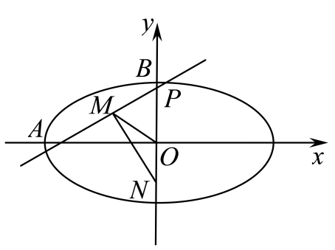
由$\{\begin{aligned}\frac{x^{2}}{4}+y^{2}=1 \\ y=kx+m\end{aligned}$，得$\left(4k^{2}+1\right)x^{2}+8kmx+4m^{2}-4=0$，（7分）
由$Δ={\left(8km\right)}^{2}-4\left(4k^{2}+1\right)\left(4m^{2}-4\right)>0$，得$4k^{2}-m^{2}+1>0$，（8分）
设$A\left(x_{1},y_{1}\right)$、$B\left(x_{2},y_{2}\right)$，则$x_{1}+x_{2}=-\frac{8km}{4k^{2}+1}$，$y_{1}+y_{2}=k\left(x_{1}+x_{2}\right)+2m=\frac{2m}{4k^{2}+1}$，（10分）
所以点$M$的横坐标$x_{M}=\frac{x_{1}+x_{2}}{2}=-\frac{4km}{4k^{2}+1}$，纵坐标$y_{M}=\frac{m}{4k^{2}+1}$，（11分）
所以直线$MN$的方程为$y-\frac{m}{4k^{2}+1}=-\frac{1}{k}\left(x+\frac{4km}{4k^{2}+1}\right)$，（12分）
令$x=0$，则点$N$的纵坐标$y_{N}=-\frac{3m}{4k^{2}+1}$，则$N\left(0,-\frac{3m}{4k^{2}+1}\right)$，（13分）
因为$P\left(0,m\right)$，所以点$N$、点$P$在原点两侧，
因为$∠MOP=2∠MNP$，所以$∠MNO=∠OMN$，所以$\left|OM\right|=\left|ON\right|$，（14分）
又因为${\left|OM\right|}^{2}={\left(-\frac{4km}{4k^{2}+1}\right)}^{2}+{\left(\frac{m}{4k^{2}+1}\right)}^{2}=\frac{16k^{2}m^{2}+m^{2}}{{\left(4k^{2}+1\right)}^{2}}$，${\left|ON\right|}^{2}={\left(-\frac{3m}{4k^{2}+1}\right)}^{2}=\frac{9m^{2}}{{\left(4k^{2}+1\right)}^{2}}$，
所以$\frac{16k^{2}m^{2}+m^{2}}{{\left(4k^{2}+1\right)}^{2}}=\frac{9m^{2}}{{\left(4k^{2}+1\right)}^{2}}$，解得$16k^{2}+1=9$，所以$k=±\frac{\sqrt{2}}{2}$.（15分）

19．（15分）
【答案】（1）∵$a_{n+1}=2S_{n}+2\left(n∈{\text{N}}^{*}\right)$，
∴$a_{n}=2S_{n-1}+2\left(n∈{\text{N}}^{*}\right)$，
∴$a_{n+1}-a_{n}=2S_{n}-2S_{n-1}=2a_{n}$，
∴$a_{n+1}=3a_{n}$，
∴$q=3$，(2分)
∵$a_{2}=2S_{1}+2=2a_{1}+2$，∴$a_{1}=2$，
∴$a_{n}=2×3^{n-1}$.(4分)
（2）（i）由题意可知：$d_{n}=\frac{a_{n+1}-a_{n}}{n+1}=\frac{2\left(3^{n}-3^{n-1}\right)}{n+1}=\frac{4×3^{n-1}}{n+1}$，
∴（i）求数列$\left\{d_{n}\right\}$的通项：$d_{n}=\frac{4×3^{n-1}}{n+1}$，(6分)
$\sum_{k=1}^{2n-1}{(k+1)}d_{k}=\sum_{k=1}^{2n-1}{(k+1)}\frac{4×3^{k-1}}{k+1}=\sum_{k=1}^{2n-1}{4×3^{k-1}}=4\sum_{k=1}^{2n-1}{3^{k-1}}=4×\frac{1×\left(1-3^{2n-1}\right)}{1-3}=2\left(3^{2n-1}-1\right)$；(9分)
（ii）假设在数列$\left\{d_{n}\right\}$中存在3项$d_{m},d_{k},d_{p}$（其中m，k，p成等差数列）成等比数列，
则$d_{k}^{2}=d_{m}×d_{p}$，
即${\left(\frac{4×3^{k-1}}{k+1}\right)}^{2}=\frac{4×3^{m-1}}{m+1}×\frac{4×3^{p-1}}{p+1}$，
则$\frac{3^{2k-2}}{{\left(k+1\right)}^{2}}=\frac{3^{m-1}}{m+1}×\frac{3^{p-1}}{p+1}$(11分)
又∵m，k，p成等差数列，∴$2k=m+p$，
∴$2k-2=m-1+p-1$(12分)
∴化简得：$\frac{1}{{\left(k+1\right)}^{2}}=\frac{1}{\left(m+1\right)\left(p+1\right)}$即${\left(k+1\right)}^{2}=\left(m+1\right)\left(p+1\right)$
∴$k^{2}+2k+1=mp+m+p+1$，
∴$k^{2}=mp$，又∵$2k=m+p$，
∴$m=k=p$，与已知矛盾，
∴数列$\left\{d_{n}\right\}$中不存在3项$d_{m},d_{k},d_{p}$（其中m，k，p成等差数列）成等比数列.(15分)

20.（16分）
【答案】（1）$f(x)$的定义域为$(0,+∞)$，(1分)
当$a=1$时，$f\left(x\right)=x-lnx$，$f^{'}(x)=1-\frac{1}{x}=\frac{x-1}{x}$，(2分)
$∴f(x)$在$x=1$处取得极小值1，无极大值．(4分)
（2）$h(x)=x+\frac{1+a}{x}-a\text{ln}x$，$h^{'}(x)=1-\frac{1+a}{x^{2}}-\frac{a}{x}=\frac{x^{2}-ax-(1+a)}{x^{2}}=\frac{(x+1)[x-(1+a)]}{x^{2}}$．(5分)
①当$a+1>0$，即$a>-1$时，在$(0,1+a)$上$h^{'}(x)<0$，在$(1+a,+∞)$上$h^{'}(x)>0$，
$∴h(x)$在$(0,1+a)$上单调递减，在$(1+a,+∞)$单调递增；(7分)
②当$a+1≤0$，即$a≤-1$时，在$(0,+∞)$上$h^{'}(x)>0$，
$∴$函数$h(x)$在$(0,+∞)$上单调递增．(9分)
（3）在$\left[1,e\right]$上存在一点$x_{0}$，使得$f(x_{0})<g(x_{0})$成立，
即在$\left[1,e\right]$上存在一点$x_{0}$，使得$h(x_{0})<0$，
即函数$h(x)=x+\frac{1+a}{x}-a\text{ln}x$在$\left[1,e\right]$上的最小值小于零．(10分)
由（2）可知，①当$1+a≥e$，即$a≥e-1$时，$h(x)$在$\left[1,e\right]$上单调递减，
$∴h(x)$的最小值为$h\left(\text{e}\right)$，由$h(e)=e+\frac{1+a}{\text{e}}-a<0$，可得$a>\frac{{\text{e}}^{2}+1}{\text{e-1}}$，
$∵$ $\frac{{\text{e}}^{2}+1}{\text{e-1}}>e-1$，$∴$ $a>\frac{{\text{e}}^{2}+1}{\text{e-1}}$；(11分)
②当$1+a≤1$，即$a≤0$时，$h(x)$在$\left[1,e\right]$上单调递增，
$∴h(x)$最小值为$h\left(1\right)$，由$h\left(1\right)=1+1+a<0$，可得$a<-2$；(13分)
③当$1<1+a<e$，即$0<a<e-1$时，可得$h(x)$最小值为$h(1+a)$，
$∵0<ln(1+a)<1$，$∴0<a\text{ln(1+}a)<a$，
故$h(1+a)=2+a-a\text{ln(1+}a)>2$，
此时，$h(1+a)<0$不成立，
综上，$a$的范围是$\{a|a>\frac{{\text{e}}^{2}+1}{\text{e-1}}$或$a<-2\}$．(16分)
【点睛】方法点睛：利用导数求函数$f\left(x\right)$的单调区间的步骤：①确定函数$f\left(x\right)$的定义域；②对$f\left(x\right)$求导；③令$f^{'}\left(x\right)>0$，解不等式得$x$ 的范围就是递增区间，令$f^{'}\left(x\right)<0$，解不等式得$x$的范围就是递减区间，利用导数求极值，先求导数的零点，再分析两侧的单调性，确定是极大值还是极小值.

